07.02.2018

„Bleib bei mir“
Tag der Kinderhospizarbeit am 10. Februar – Im Internat des Wichernhauses leben auch Kinder mit lebensverkürzenden Erkrankungen
Altdorf – „Bleib bei mir, bis ich schlafe.“ Das waren die letzten Worte von Alex F. bevor er mit 16 Jahren an einer unheilbaren Muskelerkrankung starb. Marina Korinth konnte ihm diesen Wunsch erfüllen. Seit 25 Jahren arbeitet sie im heilpädagogischen Fachdienst des Wichernhauses in Altdorf. Im Internat der Rummelsberger Diakonie leben Kinder und Jugendliche mit körperlichen Behinderungen während ihrer Schulzeit – auch Schüler mit einer lebensverkürzenden Erkrankung. Auf deren Situation will der Deutsche Kinderhospizverein mit seinem Tag der Kinderhospizarbeit am 10. Februar aufmerksam machen – auf das Schicksal von Kindern wie Alex F.
Bei Kindern mit lebensverkürzenden Erkrankungen schwingt das Thema Sterben immer leise mit. „Die Endlichkeit ist den Familien und Geschwistern bewusst, aber keiner weiß, wie schnell die Krankheit voranschreitet und wann das Leben enden wird“, sagt Marina Korinth. Die Heilpädagogin und ihre Kollegen versuchen den Kindern das Gefühl zu geben, dass sie im Internat gut aufgehoben sind. „Wir begleiten die Kinder im Leben. Das hört nicht auf, wenn sie sich im Sterben befinden.“
So war es auch bei Alex F. „Am letzten Tag, die letzte Stunde, war ich bei dir und du wurdest ganz ruhig. Ich hielt dir Kopf und Nacken und es tat gut, diese Nähe zu spüren. Das behalte ich in meinem Herzen.“ Diese Sätze hat Marina Korinth in das „Buch des Lebens“ geschrieben. Für jedes verstorbene Kind gestalten seine Mitbewohner und die Mitarbeitenden im Wichernhaus eine Seite in dem Buch. Sie kleben ein Foto hinein und schreiben kleine Erinnerungen auf. Die Internatsschüler können darin blättern und sich an ihre Freundinnen und Freunde erinnern.
Manche Familien holen ihr Kind, das im Sterben liegt, nach Hause, manche gehen mit ihm auf eine Palliativ-Station, und manche sagen, das Kind sei im Internat zu Hause und wünschen sich die Begleitung der Bezugspersonen im Wichernhaus. Die Mutter, der Vater und die Geschwister von Alex F. waren dankbar, dass sie nicht allein gelassen wurden.
Gemeinsames Andenken
Für Alex F. wurde im Eingangsbereich des Wichernhauses ein Tisch geschmückt. Darauf standen ein Foto des Jugendlichen, eine Kerze und Blumen. Das wird für jedes Kind und jeden verstorbenen erwachsenen Bewohner im Wichernhaus gemacht. „Die Schüler legen die Sachen nieder, die ihr verstorbener Freund gerne mochte. Das kann ein Stein sein oder ein kleiner Zug. Manche schreiben einen persönlichen Brief oder bringen Bilder gemeinsamer Erlebnisse“, sagt Marina Korinth. Im Wichernhaus findet auch immer eine Trauerfeier statt, zu der die Familien und Angehörigen eingeladen sind.
Doch die Sterbebegleitung beginnt nicht erst, wenn ein Kind im Sterben liegt. Die Mitarbeitenden sind da, wenn ein Kind über den Tod sprechen möchte. Die Kinder werden aber nicht gedrängt. Alex F. hat in diesen Gesprächen über seine Wünsche und Träume gesprochen und was er unbedingt noch erleben wollte. Aber auch ganz genau beschrieben, was ihm bei Schmerzen hilft, welche Personen er um sich haben wollte in seinen letzten Stunden, wie er sich seine Trauerfeier vorstellt – über seine Hoffnung und Ängste, was ihn nach dem Tod erwartet.
Diese Haltung, die im Internat gelebt wird, ist im gesamten Wichernhaus zu spüren. Das drückt sich auch im „Tag des Lebens“ aus, der in der Einrichtung jedes Jahr am Mittwoch nach dem Ewigkeitssonntag im November gefeiert wird. „An diesem Tag denken wir an die, die hier leben und an die Verstorbenen“, sagt Einrichtungsleiter Diakon Thomas Jacoby. Bei einem gemeinsamen Frühstück kommen die Bewohnerinnen und Bewohner zusammen. Sie blättern im „Buch des Lebens“ und rufen sich ihre Erlebnisse mit verstorbenen Freunden und Mitbewohnern ins Gedächtnis.
Kurse zum Umgang mit dem Sterben
Die Mitarbeitenden des Wichernhauses können sich bei der Sterbebegleitung bei Marina Korinth und ihren Kolleginnen vom Fachdienst sowie den Diakonen im Wichernhaus Unterstützung holen. Zudem bereitet die Rummelsberger Diakonie die Mitarbeitenden auf die Sterbebegleitung vor. Ihnen stehen Kurse und Schulungen zum Umgang mit Sterbe- und Trauersituationen der Diakonischen Akademie Rummelsberg offen, zum Beispiel die Fortbildung „Palliative Care für Pflegende“ oder das „Curriculum Palliative Praxis“.
„Es ist wichtig, dass die Mitarbeiter nicht alleine gelassen werden, denn die Sterbebegleitung kann eine enorme Belastung sein. Sie kümmern sich ja nicht nur um die Sterbenden, sondern haben auch die Mitbewohner und Freunde im Blick“, weiß Marina Korinth. Es geht darum, in der Gemeinschaft Raum zu schaffen für die Traurigkeit, die Tränen, Worte zu finden für das Unfassbare und nicht zuletzt für die dankbaren Gedanken, die entstehen, wenn gemeinsam Erlebtes geschildert wird.
Alex F. hatte zuvor mehrfach erlebt, wie all dies durch die schwere Zeit des Abschiednehmens tragen kann. Sehr wichtig war ihm die gemeinsame Trauerfeier im Betsaal: „Da sollst du von mir erzählen und Sonnenblumen verteilen als Dankeschön für die gute Zeit“, sagte er zu Marina Korinth. Diesen Wunsch hat sie ihm gerne erfüllt.
Claudia Kestler (5.081 Zeichen)

Ansprechpartnerin
Claudia Kestler
Telefon 09128 50 2263
Mobil: 0151 41872872
E-Mail kestler.claudia@rummelsberger.net

Fotos und Bildunterschriften
(druckfähige Fotos finden Sie auf rummelsberger-diakonie.de/presse)
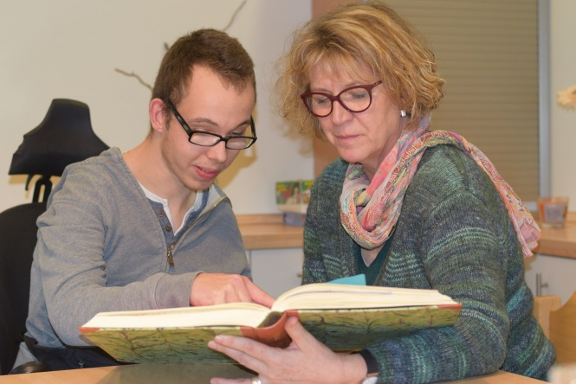
Florian Dervishaj und Marina Korinth blättern im „Buch des Lebens“. Verstirbt ein Bewohner des Wichernhauses, gestalten die Mitbewohner und Mitarbeitenden eine Seite in dem Buch mit Fotos und Erinnerungen an den Freund. Foto: Thomas Heyder

